ФЕДЕРАЛЬНОЕ АГЕНТСТВО ЖЕЛЕЗНОДОРОЖНОГО ТРАНСПОРТА
Федеральное государственное бюджетное образовательное учреждение высшего образования
«Петербургский государственный университет путей сообщения
Императора Александра I»
(ФГБОУ ВО ПГУПС)

Кафедра «Мосты»

РАБОЧАЯ ПРОГРАММА
дисциплины
«ПРОЕКТИРОВАНИЕ РАЗВОДНЫХ МОСТОВ» (Б1.В.ОД.5)
для специальности
23.05.06 «Строительство железных дорог, мостов и транспортных тоннелей»
по специализации
«Мосты»

Форма обучения – очная, очно-заочная, заочная

Санкт-Петербург
2018

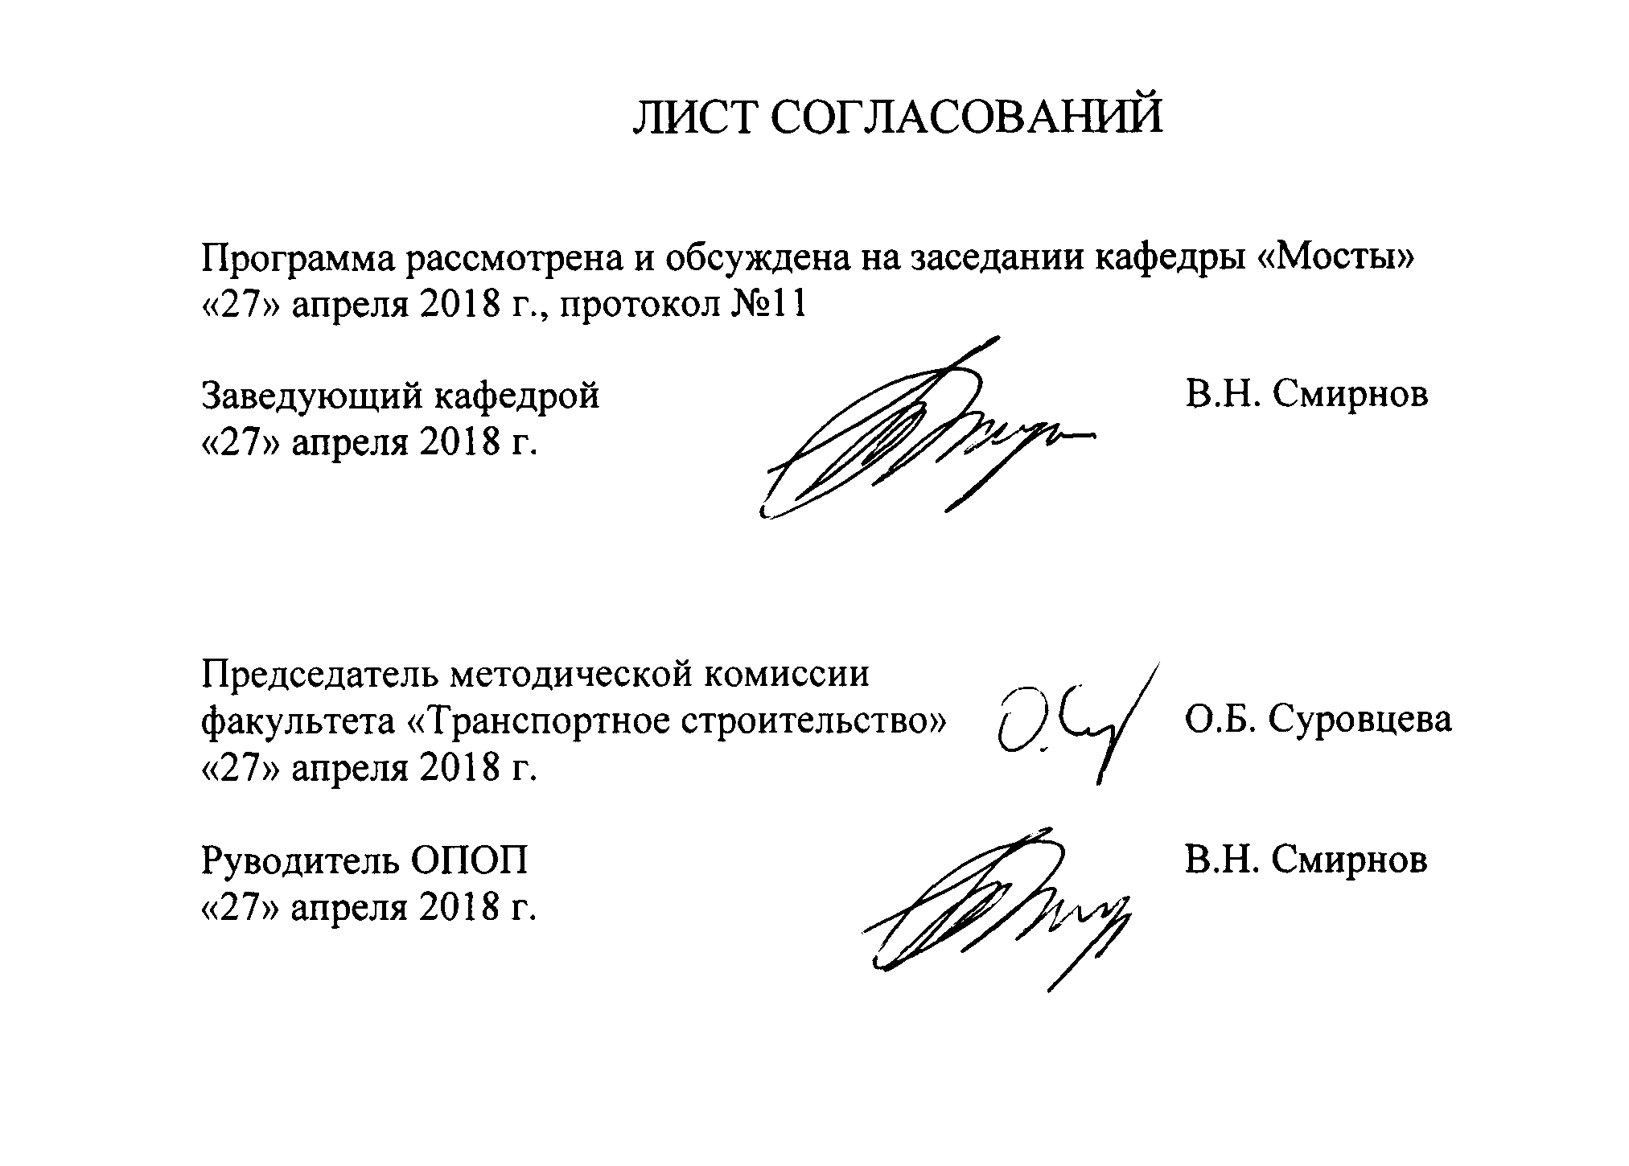

1. Цели и задачи дисциплины
Рабочая программа составлена в соответствии с ФГОС ВО, утвержденным приказом Министерства образовании и науки Российской Федерации от 12.09.2016 № 1160 по специальности 23.05.06 «Строительство железных дорог, мостов и транспортных тоннелей», по дисциплине «ПРОЕКТИРОВАНИЕ РАЗВОДНЫХ МОСТОВ».
Целью изучения дисциплины «Проектирование разводных мостов» является получение студентами знаний в области изысканий и проектирования железных дорог и водопропускных транспортных сооружений, в частности, подготовка инженеров, способных принимать решения, обеспечивающие высокое качество проектов разводных мостов.
Для достижения поставленной цели решаются следующие задачи:
- приобретение знаний о развитии систем, конструкций и методов расчета разводных мостов;
- ознакомление с современными конструктивно-технологическими решениями в области проектирования и строительства разводных мостов;
- освоение современных методов проектирования и расчета разводных мостов;
- приобретение знаний для строительства разводных мостов;
- овладение методами технико-экономической оценки вариантов проектных решений разводных мостов с целью выбора наиболее целесообразного, обеспечивающего наилучшие стоимостные и эксплуатационные показатели;
- привитие навыков работы с источниками необходимой информации;
- приобретение теоретических способностей анализа и совершенствования методов и способов расчета и проектирования разводных мостов, технических норм и условий проектирования.

2. Перечень планируемых результатов обучения по дисциплине, соотнесенных с планируемыми результатами освоения основной профессиональной образовательной программы
Планируемыми результатами обучения по дисциплине являются: приобретение знаний, умений, навыков и/или опыта деятельности.
В результате освоения дисциплины обучающийся должен:
ЗНАТЬ:
- принципы, методы и нормы проектирования разводных мостов;
- основные системы и конструкции разводных мостов;
- особенности вариантного проектирования разводных мостов;
- современные методы расчета и проектирования разводных мостов;
- вопросы учета требований экологии при проектировании разводных мостов.
УМЕТЬ:
- разрабатывать проекты разводных мостов с использованием последних достижений в области строительной науки;
- формулировать технические задания на выполнение проектно-изыскательских и проектно-конструкторских работ в области строительства разводных мостов;
- совершенствовать строительные нормы и технические условия, опираясь на современные достижения науки и передовых технологий в области общего и транспортного строительства;
- находить оптимальные технические и организационно-управленческие решения в области проектирования и строительства разводных мостов;
- оценивать варианты возможных технических решений разводных мостов;
- использовать накопленный отечественный и зарубежный опыт проектирования и строительства разводных мостов.
ВЛАДЕТЬ:
- современными методами расчета и проектирования разводных мостов;
- методикой вариантного проектирования разводных мостов;
- современными программными комплексами расчета и проектирования разводных мостов;
- методами технико-экономической оценки вариантов проектных решений.
Приобретенные знания, умения, навыки и/или опыт деятельности, характеризующие формирование компетенций, осваиваемые в данной дисциплине, позволяют решать профессиональные задачи, приведенные в соответствующем перечне по видам профессиональной деятельности в п. 2.4 общей характеристики основной профессиональной образовательной программы (ОПОП).
Изучение дисциплины направлено на формирование следующей профессионально-специализированной компетенции (ПСК), соответствующей специализации программы специалитета:
- владением методами расчета и конструирования несущих элементов мостовых конструкций и других инженерных сооружений мостового перехода (ПСК-3.4).
Область профессиональной деятельности обучающихся, освоивших данную дисциплину, приведена в п. 2.1 общей характеристики ОПОП.
Объекты профессиональной деятельности обучающихся, освоивших данную дисциплину, приведены в п. 2.2 общей характеристики ОПОП.

3. Место дисциплины в структуре основной профессиональной образовательной программы
Дисциплина "Проектирование разводных мостов" (Б1.В.ОД.5) относится к вариативной части и является обязательной.

4. Объем дисциплины и виды учебной работы
Для очной формы обучения:
Вид учебной работы | Всего часов | Семестр
 |  | 9
Контактная работа (по видам учебных занятий)  В том числе:  - лекции (Л)  - практические занятия (ПЗ)  - лабораторные работы (ЛР) | 54  18  36  - | 54  18  36  -
Самостоятельная работа (СРС) (всего) | 18 | 18
Контроль | - | -
Форма контроля знаний | З | З
Общая трудоемкость: час / з.е. | 72/2 | 72/2

Для очно-заочной формы обучения
Вид учебной работы | Всего часов | Семестр
 |  | 11
Контактная работа (по видам учебных занятий)  В том числе:  - лекции (Л)  - практические занятия (ПЗ)  - лабораторные работы (ЛР) | 36  18  18  - | 36  18  18  -
Самостоятельная работа (СРС) (всего) | 36 | 36
Контроль | - | -
Форма контроля знаний | З | З
Общая трудоемкость: час / з.е. | 72/2 | 72/2

Для заочной формы обучения
Вид учебной работы | Всего часов | Курс
 |  | 5
Контактная работа (по видам учебных занятий)  В том числе:  - лекции (Л)  - практические занятия (ПЗ)  - лабораторные работы (ЛР) | 10  4  6  - | 10  4  6  -
Самостоятельная работа (СРС) (всего) | 58 | 58
Контроль | 4 | 4
Форма контроля знаний | З | З
Общая трудоемкость: час / з.е. | 72/2 | 72/2

5. Содержание и структура дисциплины
5.1 Содержание дисциплины
№ п/п | Наименование разделов дисциплины | Содержание раздела
Модуль 1
1 | Общие вопросы проектирования разводных мостов | Разводные мосты как особый вид искусственных сооружений. Разводные мосты в ряду иных способов перехода через судоходные водотоки. Эволюция систем и конструкций разводных мостов. Основные системы современных разводных мостов. Применение разводных систем в мостах под железную и автомобильную дороги.
Модуль 2
2 | Разводные мосты вертикально-подъемной системы | Классификация разводных мостов вертикально-подъемной системы. Способы приведения в движение вертикально-подъемных пролетных строений. Башни вертикально-подъемных систем. Главные шкивы и ленточные подъемники. Направляющие устройства. Особенности конструкции вертикально-подъемных пролетных строений. Противовесы, несущие тросы и их анкеровка. Механическое оборудование разводных мостов.
3 | Разводные мосты раскрывающейся системы | Классификация разводных мостов раскрывающейся системы. Однокрылые раскрывающиеся мосты с неподвижной осью вращения. Мосты с разгруженной осью вращения. Способы разгрузки оси вращения. Особенности двухкрылых разводных мостов раскрывающейся системы. Двухкрылые раскрывающиеся мосты, работающие в наведенном положении по балочной схеме и как трехшарнирные арки. Стык проезжей части. Особенности мостов с жестким, шарнирным и шарнирно-стержневым подвешиванием противовесов. Механическое оборудование раскрывающихся мостов.
Модуль 3
4 | Разводные мосты откатно-раскрывающейся системы | Классификация мостов откатно-раскрывающей системы. Особенности откатно-раскрывающихся мостов с ездой понизу и поверху. Дуги и пути катания. Особенности конструкции и кинематики мостов откатно-раскрывающейся системы с ограниченным откатыванием. Приведение в движение разводных пролетных строений мостов откатно-раскрывающейся системы.
5 | Разводные мосты поворотной и откатной систем | Основные виты поворотных мостов. Однорукавные, двухрукавные и двойные поворотные мосты. Поворотные мосты с центральным барабаном. Виды поворотных мостов с центральной пятой. Мосты с центральным и внецентренним опиранием на пяту. Опорные части, центральная пята и поддерживающие колеса поворотных мостов. Механизмы вращения поворотных мостов. Особенности разводных мостов откатной системы. Область применения откатных мостов..
Модуль 4
6 | Особенности расчетов разводных мостов | Общие принципы расчета и проектирования разводных мостов. Выбор систем разводных мостов. Конструктивные расчеты элементов разводных мостов различных систем. Определение мощности механизмов разводки разводных мостов различных систем.

5.2 Разделы дисциплины и виды занятий
Для очной формы обучения:
№ п/п | Наименование раздела дисциплины | Л | ПЗ | ЛР | СРС
1 | Общие вопросы проектирования разводных мостов | 3 | 6 | - | 3
2 | Разводные мосты вертикально-подъемной системы | 3 | 6 | - | 3
3 | Разводные мосты раскрывающейся системы | 3 | 6 | - | 3
4 | Разводные мосты откатно-раскрывающейся системы | 3 | 6 | - | 3
5 | Разводные мосты поворотной и откатной систем | 3 | 6 | - | 3
6 | Особенности расчетов разводных мостов | 3 | 6 | - | 3
Итого |  | 18 | 36 | - | 18
Для очно-заочной формы обучения
№ п/п | Наименование раздела дисциплины | Л | ПЗ | ЛР | СРС
1 | Общие вопросы проектирования разводных мостов | 3 | 3 | - | 5
2 | Разводные мосты вертикально-подъемной системы | 3 | 3 | - | 8
3 | Разводные мосты раскрывающейся системы | 3 | 3 | - | 8
4 | Разводные мосты откатно-раскрывающейся системы | 3 | 3 | - | 4
5 | Разводные мосты поворотной и откатной систем | 3 | 3 | - | 4
6 | Особенности расчетов разводных мостов | 3 | 3 | - | 7
Итого |  | 18 | 18 | - | 36

Для заочной формы обучения
№ п/п | Наименование раздела дисциплины | Л | ПЗ | ЛР | СРС
1 | Общие вопросы проектирования разводных мостов | 1 | - | - | 10
2 | Разводные мосты вертикально-подъемной системы | 1 | 2 | - | 15
3 | Разводные мосты раскрывающейся системы | 1 | 2 | - | 10
4 | Разводные мосты откатно-раскрывающейся системы | - | - | - | 5
5 | Разводные мосты поворотной и откатной систем | - | - | - | 5
6 | Особенности расчетов разводных мостов | 1 | 2 | - | 13
Итого |  | 4 | 6 | - | 58

6. Перечень учебно-методического обеспечения для самостоятельной работы обучающихся по дисциплине
№  п/п | Наименование разделов | Перечень учебно-методического обеспечения
1 | Общие вопросы проектирования разводных мостов | Г.И. Богданов. Проектирование мостов и труб. Разводные мосты. Учебное пособие для специалистов. М., ФГБОУ «Учебно-методический центр по образованию на железнодорожном транспорте», 2013. – 248 с.
2 | Разводные мосты вертикально-подъемной системы | 1. Г.И. Богданов. Проектирование мостов и труб. Разводные мосты. Учебное пособие для специалистов. М., ФГБОУ «Учебно-методический центр по образованию на железнодорожном транспорте», 2013. – 248 с.  2. Г.И. Богданов. Проектирование разводных мостов. Вертикально-подъемные мосты. Учебное пособие. СПб, ПГУПС, 2014. – 46 с.
3 | Разводные мосты раскрывающейся системы | Г.И. Богданов. Проектирование мостов и труб. Разводные мосты. Учебное пособие для специалистов. М., ФГБОУ «Учебно-методический центр по образованию на железнодорожном транспорте», 2013. – 248 с.
4 | Разводные мосты откатно-раскрывающейся системы | Г.И. Богданов. Проектирование мостов и труб. Разводные мосты. Учебное пособие для специалистов. М., ФГБОУ «Учебно-методический центр по образованию на железнодорожном транспорте», 2013. – 248 с.
5 | Разводные мосты поворотной и откатной систем | Г.И. Богданов. Проектирование мостов и труб. Разводные мосты. Учебное пособие для специалистов. М., ФГБОУ «Учебно-методический центр по образованию на железнодорожном транспорте», 2013. – 248 с.
6 | Особенности расчетов разводных мостов | Г.И. Богданов. Проектирование мостов и труб. Разводные мосты. Учебное пособие для специалистов. М., ФГБОУ «Учебно-методический центр по образованию на железнодорожном транспорте», 2013. – 248 с.

7. Фонд оценочных средств для проведения текущего контроля успеваемости и промежуточной аттестации обучающихся по дисциплине
Фонд оценочных средств по дисциплине «ПРОЕКТИРОВАНИЕ РАЗВОДНЫХ МОСТОВ» является неотъемлемой частью рабочей программы и представлен отдельным документом, рассмотренным на заседании кафедры «Мосты» и утвержденным заведующим кафедрой.

8. Перечень основной и дополнительной учебной литературы, нормативно-правовой документации и других изданий, необходимых для освоения дисциплины.
8.1 Перечень основной учебной литературы, необходимой для освоения дисциплины
- Г.И. Богданов. Проектирование мостов и труб. Разводные мосты. Учебное пособие для специалистов. М., ФГБОУ «Учебно-методический центр по образованию на железнодорожном транспорте», 2013. – 248 с. ISBN 978-5-89035-592-8.
8.2 Перечень дополнительной учебной литературы, необходимой для освоения дисциплины
Г.И. Богданов. Проектирование разводных мостов. Вертикально-подъемные мосты. Учебное пособие. СПб, ПГУПС, 2014. – 46 с.
8.3 Перечень нормативно-правовой документации, необходимой для освоения дисциплины
1. Свод правил СП 35.13330.2011 Мосты и трубы. Актуализированная СНиП 2.05.03-84*. М.: ОАО «ЦПП». 2011. – 341 с.
2. Постановление правительства РФ. О составе разделов проектной документации и требования к их содержанию [Текст]: постановление правительства: [от 16.02.2008 № 87]. - М.: «Российская газета» от 27.02.2008 г. N 41, в Собрании законодательства РФ от 25.02.2008 г. N 8 ст. 744.
8.4 Другие издания, необходимые для освоения дисциплины
Не используются.

9. Перечень ресурсов информационно-телекоммуникационной сети «Интернет», необходимых для освоения дисциплины
- Личный кабинет обучающегося и электронная информационно-образовательная среда. [Электронный ресурс]. – Режим доступа: http://sdo.pgups.ru/ (для доступа к полнотекстовым документам требуется авторизация).
- Электронно-библиотечная система ibooks.ru [Электронный ресурс]. Режим доступа: http://ibooks.ru/ — Загл. с экрана.
- Электронно-библиотечная система ЛАНЬ [Электронный ресурс]. Режим доступа: https://e.lanbook.com/books — Загл. с экрана.

10. Методические указания для обучающихся по освоению дисциплины

Порядок изучения дисциплины следующий:
- Освоение разделов дисциплины производится в порядке, приведенном в разделе 5 «Содержание и структура дисциплины». Обучающийся должен освоить все разделы дисциплины с помощью учебно-методического обеспечения, приведенного в разделах 6, 8 и 9 рабочей программы.
- Для формирования компетенций обучающийся должен представить выполненные типовые контрольные задания или иные материалы, необходимые для оценки знаний, умений, навыков и (или) опыта деятельности, предусмотренные текущим контролем (см. фонд оценочных средств по дисциплине).
- По итогам текущего контроля по дисциплине, обучающийся должен пройти промежуточную аттестацию (см. фонд оценочных средств по дисциплине).

11. Перечень информационных технологий, используемых при осуществлении образовательного процесса по дисциплине, включая перечень программного обеспечения и информационных справочных систем
При осуществлении образовательного процесса по дисциплине «ПРОЕКТИРОВАНИЕ РАЗВОДНЫХ МОСТОВ» используются следующие информационные технологии:
- технические средства (персональные компьютеры, интерактивная доска);
- методы обучения с использованием информационных технологий (компьютерное тестирование, демонстрация мультимедийных материалов).
Дисциплина обеспечена необходимым комплектом лицензионного программного обеспечения, установленного на технических средствах, размещенных в специальных помещениях и помещениях для самостоятельной работы в соответствии с расписанием занятий.
Кафедра обеспечена необходимым комплектом лицензионного программного обеспечения:
- Microsoft Windows;
- Microsoft Office;
- AutoCAD 2015;
- SCAD Structure;
- ЛИРА-САПР. Дополнительные системы. Академик сет 2016;
- Midas Civil;
- Sofistik.

12. Описание материально-технической базы, необходимой для осуществления образовательного процесса по дисциплине

Материально-техническая база обеспечивает проведение всех видов учебных занятий, предусмотренных учебным планом по данной специальности и соответствует действующим санитарным и противопожарным нормам и правилам.
Она содержит специальные помещения - учебные аудитории для проведения занятий лекционного типа, занятий семинарского типа, групповых и индивидуальных консультаций, текущего контроля и промежуточной аттестации, а также помещения для самостоятельной работы и помещения для хранения и профилактического обслуживания учебного оборудования. Помещения на семестр учебного года выделяются в соответствии с расписанием занятий.
Специальные помещения укомплектованы специализированной мебелью и техническими средствами обучения, служащими для представления учебной информации большой аудитории.
Для проведения занятий лекционного типа предлагаются наборы демонстрационного оборудования и учебно-наглядных пособий, обеспечивающие тематические иллюстрации, соответствующие примерным программам дисциплин, рабочим учебным программам дисциплин.
Помещения для самостоятельной работы обучающихся оснащены компьютерной техникой с возможностью подключения к сети «Интернет» и обеспечением доступа в электронную информационно-образовательную среду организации.

Разработчик программы, |  | Г.И. Богданов
«27» апреля 2018 г.

